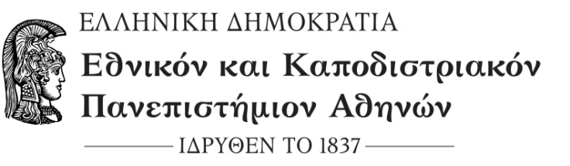

ΤΜΗΜΑ αγγλικησ γλωσσασ και φιλολογιασ
Φιλοσοφική Σχολή, Πανεπιστημιούπολη Ζωγράφου

ΑΝΑΚΟΙΝΩΣΗ

Η Ορκωμοσία των φοιτητών/τριών του Τμήματος Αγγλικής Γλώσσας και Φιλολογίας, που τελείωσαν όλα τα προβλεπόμενα στο πρόγραμμα σπουδών μαθήματα για την λήψη του πτυχίου τους την περίοδο Φεβρουαρίου 2022 και οι οποίοι έχουν καταθέσει αίτηση ορκωμοσίας, θα γίνει την Παρασκευή 17 Ιουνίου 2022 στη Φιλοσοφική Σχολή, στην αίθουσα AULA (2^{ος} όροφος) ως εξής:

από Αναστούλη έως και Χιώτη, ώρα 10.00 π.μ.

Οι ορκιζόμενοι θα πρέπει να προσέλθουν τουλάχιστον 45 λεπτά νωρίτερα από την καθορισμένη ώρα ορκωμοσίας τους, καθώς θα χρειαστεί να γίνει ταυτοποίηση με την αστυνομική τους ταυτότητα. Ο μέγιστος αριθμός συνοδών κάθε ορκιζόμενου έχει οριστεί αυστηρά σε δύο (2) άτομα.

Η χρήση προστατευτικής μάσκας είναι υποχρεωτική για όλους.

Αθήνα 06 Μαϊου 2022

ΑΠΟ ΤΗ ΓΡΑΜΜΑΤΕΙΑ ΤΟΥ ΤΜΗΜΑΤΟΣ
ΑΓΓΛΙΚΗΣ ΓΛΩΣΣΑΣ ΚΑΙ ΦΙΛΟΛΟΓΙΑΣ

